ОБЪЯВЛЕНИЕ

Инициатор проекта – староста деревни Сосновка обращается к активным и неравнодушным землякам поддержать проект инициативного бюджетирования «Устройство ограждения мусульманского кладбища д. Сосновка».
Цель проекта: сохранение и благоустройство места захоронения (кладбища) д. Сосновка Уинского муниципального района Пермского края.
В ходе реализации проекта планируется:

- Расчистка площадей от кустарника и мелколесья;
- Устройство металлических ограждений;
- Огрунтовка и масляная окраска металлических поверхностей.
Общая стоимость проекта 673 710 рублей, данный проект предусматривает:

финансовое участие граждан в размере 10% от общей стоимости проекта 67 371 рубль;
за счет средств краевого бюджета в размере 475 100,29 рублей;
за счет средств местного бюджета в размере 131 238,71 рубль.

Ограждение сейчас:
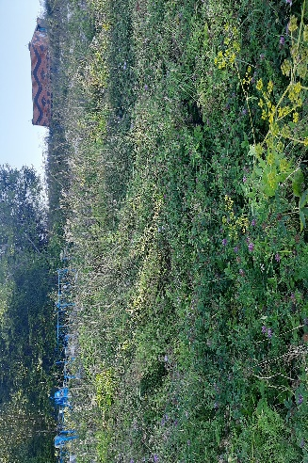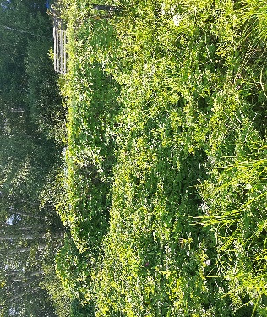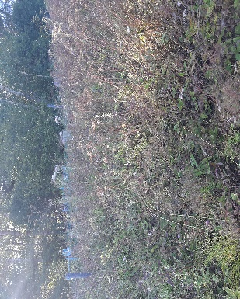

Дизайн-проект:
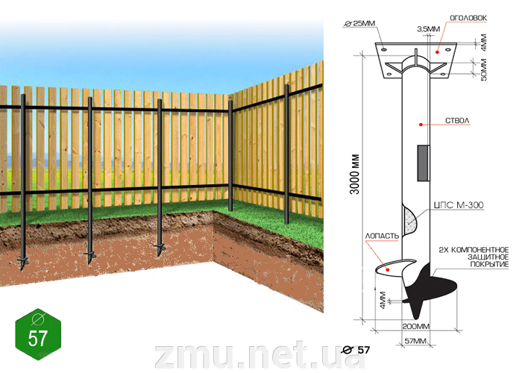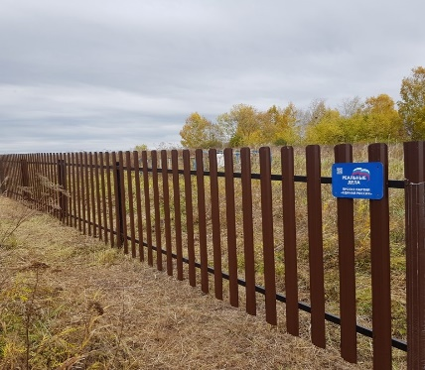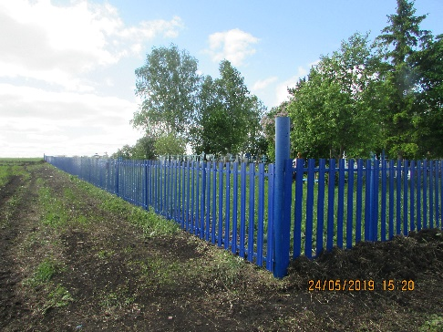
Инициатор проекта- староста д. Сосновка
Уразбаев Ильгат Хурматович

